İLANLI USUL İÇİN STANDART GAZETE İLANI FORMU

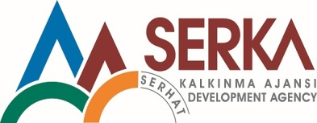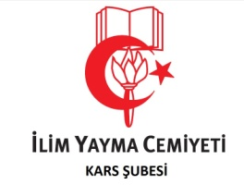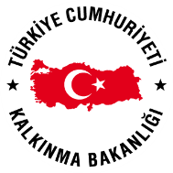

Mal Alımı için ihale ilanı

İlim Yayma Cemiyeti Kars Şubesi, Serhat Kalkınma Ajansı Sosyal Kalkınma Mali Destek Programı kapsamında sağlanan mali destek ile Kars-Merkez’de İlim Yayma Cemiyeti Kars Gençlik Merkezi için bir mal alımı ihalesi sonuçlandırmayı planlamaktadır.

İhaleye katılım koşulları, isteklilerde aranacak teknik ve mali bilgileri de içeren İhale Dosyası İlim Yayma Cemiyeti Kars Şubesi Bülbül Mahallesi Değirmenyolu Sokak No:4 Merkez/Kars adresinden veya www.serka.gov.tr internet adreslerinden temin edilebilir.

Teklif teslimi için son tarih ve saati: 10.09.2015 09.00

Gerekli ek bilgi ya da açıklamalar; www.serka.gov.tr adresinde yayınlanacaktır.

Teklifler, 10.09.2015 tarihinde, saat 10.00’da ve İlim Yayma Cemiyeti Kars Şubesi Bülbül Mahallesi Değirmenyolu Sokak No:4 Merkez/Kars adresinde yapılacak oturumda açılacaktır.

